如何破解MyEclipse软件：
- 双击run.bat
- 关闭已经打开的MyEclipse。
- 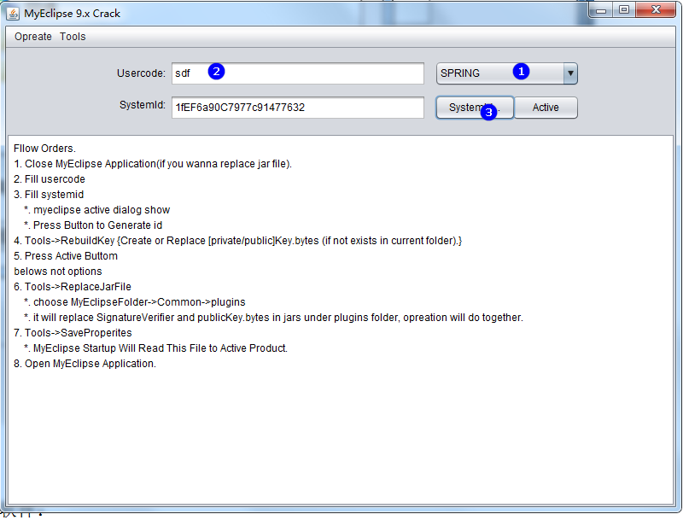
- Tools----》rebuildKey
- 点击active按钮
- Tools----》replaceJarFile----》
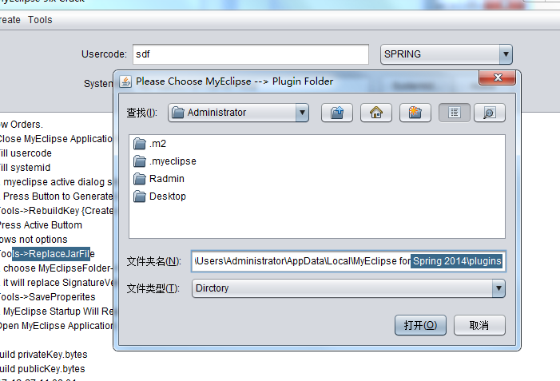
文件夹名要选中MyEclipse安装目录里面的plugins文件夹
- tools----》save Properties
- 注册就完成了。就可以重启MyEclipse了。

